Una empresa dedicada al alquiler de automóviles dispone de las siguientes tablas.

Tabla CLIENTES: Contiene la información de los clientes de la empresa de alquiler.
CREATE TABLE CLIENTES(
COD_CLIENTE NUMBER(4) PRIMARY KEY,
NOMBRE VARCHAR2(15),
DIRECCION VARCHAR2(15),
POBLACION VARCHAR2(15),
FECHA_NAC DATE);

Tabla GARAJES: Contiene la información de los garajes donde se guardan los coches de alquiler.
CREATE TABLE GARAJES(
COD_GARAJE NUMBER(4) PRIMARY KEY,
NOMBRE VARCHAR2(15),
DIRECCION VARCHAR2(15),
POBLACION VARCHAR2(15));

Tabla COCHES: Contiene la información de los coches que tiene la empresa de alquiler.
CREATE TABLE COCHES(
COD_COCHE NUMBER(4) PRIMARY KEY,
MODELO VARCHAR2(15),
MATRICULA VARCHAR2(15),
COD_GARAJE NUMBER(4) REFERENCES GARAJES (COD_GARAJE),
PRECIO_DIA NUMBER(4),
KILOMETROS NUMBER(6));

Tabla RESERVAS : Contiene la información de las reservas que se realizan en la empresa. Un cliente puede alquilar varios coches en una misma reserva.
CREATE TABLE RESERVAS(
COD_RESERVA NUMBER(4) PRIMARY KEY,
COD_CLIENTE NUMBER(4) REFERENCES CLIENTES (COD_CLIENTE),
FECHA_COMIENZO DATE,
FECHA_FIN DATE,
NOMBRE_AGENCIA VARCHAR2(15));

Tabla RESERVA_COCHES: Contiene los coches que forman la reserva, una misma reserva puede tener varios coches.
CREATE TABLE RESERVA_COCHES(
COD_RESERVA NUMBER(4) REFERENCES RESERVAS (COD_RESERVA),
COD_COCHE NUMBER(4) REFERENCES COCHES(COD_COCHE),
KIL_REALIZADOS NUMBER(6),
CONSTRAINT PK_RESER_COCHES PRIMARY KEY (COD_RESERVA, COD_COCHE));

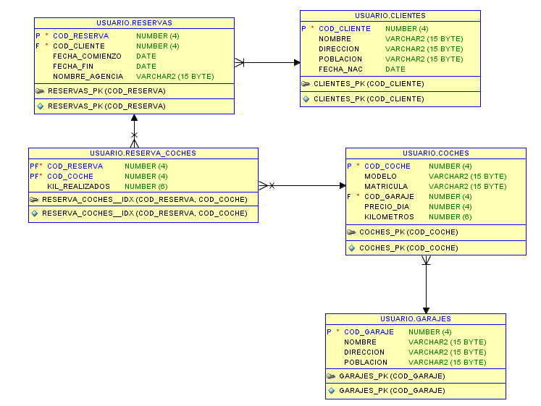

Convertir este modelo de datos relacional a Objeto-Relacional.
Considerar las claves ajenas (F) referencias a objetos de sus correspondientes tablas.
Considerar la tabla RESERVA_COCHES como una tabla anidada dentro de RESERVAS. NO se incluye el cód de reserva en la tabla anidada, se incluye la referencia al coche y los km
Crear los tipos necesarios y las tablas.
Llenar las tablas con los datos de las tablas relacionales.
Se crean los tipos OBJECT: clientes, garajes, coches, reserva_coches, y tabla anidada de reserva_coches(no incluir el cod reserva)

